I. 서론

컴퓨터비전 01분반 – 프로젝트 1 보고서

20165732 김윤혁

본 프로젝트에서는 같은 사물에 대한 서로 다른 두 이미지로부터 각 4개 동일점의 9x9 patch를 저장하고, 각 patch의 그래디언트, 컬러 히스토그램을 구한다. 히스토그램 차이를 계산하여 각 patch별로 가장 유사한 결과를 제시한다.

II. 접근 방법

본 프로젝트에서의 문제 해결을 위해 사용하였던 접근 방법에 대해 소개한다.

a. 그레이 스케일

원본 이미지와 그레이 스케일 이미지 간에 결과의 차이가 있을 것으로 예상되었다. 원본 이미지에서 patch 좌표를 입력 받은 후, 그레이 스케일 된 이미지의 동일 좌표에서도 patch를 추출하였다.

b. 가우시안 블러

원본 이미지의 노이즈가 결과에 영향을 줄 것으로 예상되어, 마찬가지로 가우시안 블러를 적용한 이미지의 동일 좌표에서도 patch를 추출하였다.

c. 이미지 회전

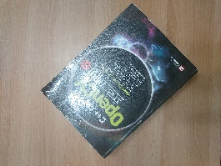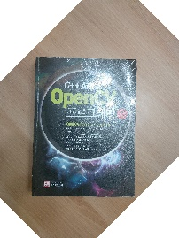 patch는 마우스 클릭을 기준으로 하는 9x9 크기의 정사각형이다. 프로젝트에서 제시된 이미지 중 1st..jpg는 patch와 방향이 맞지 않기 때문에 결과에 영향을 줄 것으로 예상하였다. patch 방향과 나란하도록 1st.jpg를 회전시킨 이미지를 생성하고 patch를 추출하였다.

그림 1. 1st.jpg, 1st_shifted.jpg, 2nd.jpg

d. 히스토그램

모든 patch에 대하여 그래디언트, 컬러 총 2개의 히스토그램을 구하여 비교하였다.

종합하여, [그레이 스케일 여부 : 가우시안 블러 여부 : 회전 여부 : 히스토그램 종류] = 24 =16 즉, 하나의 patch당 16가지 경우의 히스토그램을 구하고 비교하였다. 그레이 스케일 이미지의 경우, 컬러 히스토그램은 밝기 값의 히스토그램과 같다.

patch의 그라디언트를 구하는 과정에서, 초기에는 수식을 바탕으로 직접 그라디언트를 계산하였으나, 이후 cv2.Laplacian 함수를 사용하는 것으로 변경하였다. 초기 시도의 내용은 소스 코드 중 ‘norm_gradient’ 함수로 확인할 수 있다.

히스토그램의 비교 또한 초기에는 히스토그램 간 MSE를 구하는 방식을 사용하였으나, 이후 cv.compareHist 함수를 사용하는 것으로 변경하였다. 초기 시도의 내용은 소스 코드 중 ‘macthing_color_mse’와 ‘macthing_gray_mse’ 함수로 확인할 수 있다.

III. 결과

* 각 히스토그램은 GitHub의 소스코드 및 폴더 내 이미지 파일을 참고바랍니다.

* 보고서에 포함되지 않은 최종 결과 이미지파일 또한 GitHub의 폴더 내에 이미지로 확인하실 수 있습니다.

책의 좌상단을 기준으로 반시계 방향으로 1, 2, 3, 4번째 patch이다.

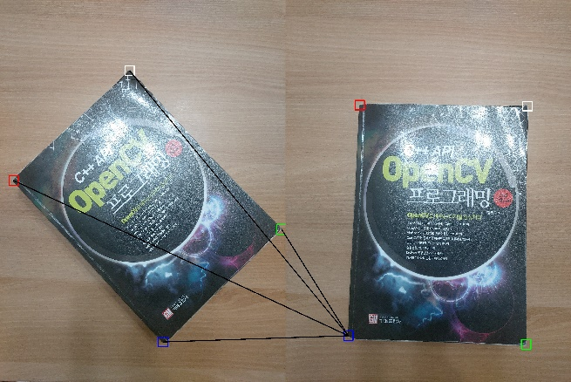

그림 2-1. 오답 사례 1

회전을 하지 않은 이미지 중, 그라디언트 히스토그램 기반으로 결과를 도출한 경우는 모두 상단의 이미지와 같이 2번 patch와 matching되었다.

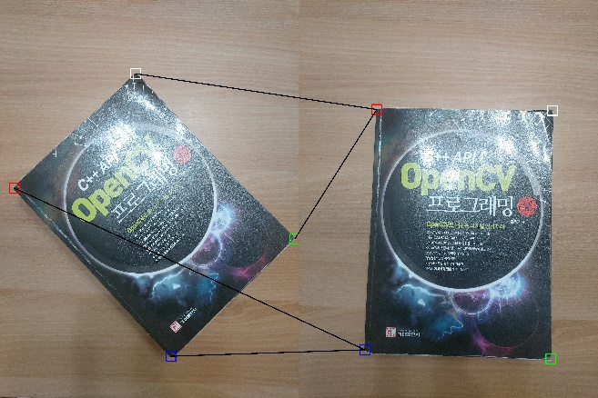

그림 2-2. 오답 사례 2

회전을 하지 않은 이미지 중, 컬러 히스토그램 기반으로 결과를 도출한 경우는 양상이 조금씩 다르나, 1st.jpg의 1번 2번 patch는 2nd.jpg의 2번 patch에 매칭되고, 그 외의 경우는 블러, 그레이 스케일 여부에 따라 차이를 보였다.

그림 2-3. 회전 이미지 사례

회전한 이미지의 경우 중 가장 정확도가 높은 사례로, 블러가 적용되고 그라디언트 히스토그램을 기반으로 결과를 도출한 경우이다. 비회전의 경우에 비해 한 개의 patch로 편향되는 경우는 적지만, 유의미한 정확도를 보이지는 못하고 있다.

IV. 결론: 결과에 대한 고찰

모든 경우에 대해서 전체적으로 부정확한 결과를 얻었음을 확인하였고, 이에 대한 원인을 추론한다.

a. Patch의 크기 및 클릭 지점

Patch의 크기는 9x9로 전체 이미지의 크기에 비해 아주 작다. 육안으로 책의 모서리를 확인하고 클릭하였을 때, 유의미한 변화를 보이는 부분을 정확하게 patch에 담아내기가 상당히 어려웠는데, 그 결과 patch에 유의미하지 않은 데이터가 담겼고, 각 patch간의 개성이 뚜렷하지 않아 부정확한 결과가 얻어진 것으로 추정된다. patch의 크기를 키우거나, 더욱 정확한 방법으로 모서리를 지정할 수 있다면 각 patch의 개성이 뚜렷해져, 보다 정확한 결과를 얻을 수 있을 것이다.

b. 책과 바닥의 색상

컬러 히스토그램에 해당하는 내용으로, 컬러 히스토그램은 patch 내에서 색상에 대한 위치 정보를 담고 있지 않다. 이미지 상에서 네 곳의 모서리를 지목한다고 할 때, 바닥과 책 혹은 책의 조명 반사광 정도를 제외하면 뚜렷하게 구분되는 색상을 가진 지점을 찾기 힘들다. 각 모서리 별 색상 분포가 다양하지 않으니 각각 모서리의 특징점을 잡기가 힘들고, 컬러 히스토그램 기반의 결과 도출이 부정확한 것으로 추정된다.

V. 부록

GitHub 주소: <https://github.com/NonokEE/CAU_Computer_Vision>